Stoßdämpfer GmbH· Albert-Einstein-Straße 15 · 40764 Langenfeld · Germany · info@ace-int.eu · www.ace-ace.de

**Anwenderbericht**

Datum: April 2024

Thema: ACE Strukturdämpfer für bestmöglichen Schutz von professionellen Filmkamerasystemen

**Action, TUBUS! Strukturdämpfer von ACE an Filmsets**

**Was Stuntmen für Filmstars sind, nehmen TUBUS-Strukturdämpfer für kostspielige Filmkamerasysteme auf sich: Sie stecken bei Actionszenen alles weg und sind zudem ein vorbeugender Unfallschutz. Dabei können diese Festkörperdämpfer von ACE im Gegensatz zu Stuntmen mehr als eine Million Mal harte Stöße und Vibrationen unversehrt überstehen. Grund genug für die Filmtechnik-Ingenieure der IDEA VISION GmbH, diesen Dämpfern eine wichtige Rolle zu übertragen.**

„Nichts ist so gut, dass man es nicht noch verbessern kann“, sagt Mark Fellinger von der IDEA VISION GmbH. Das Unternehmen aus dem bayerischen Kolbermoor entwickelt, konstruiert und vertreibt unter anderem mechanische und elektronische Systeme für die Filmindustrie. Dabei hat sich IDEA VISION auch auf stabilisierte Kameraplattformen spezialisiert. „Wir setzen auf eine Mischung deutscher Qualitätsstandards, höchster Flexibilität in der Anwendung, einfacher Handhabung und schneller Anbringung an unterschiedlichste Träger“, beschreibt Fellinger das Geschäft. Diese Eigenschaften lassen sich auch auf die Arbeit der ACE Stoßdämpfer GmbH aus Langenfeld übertragen, sodass die Kooperation der beiden Unternehmen im Fall der Hybris Shock Absorber von IDEA VISION nicht verwundert.

**Problem: Kamerafahrten ruckelärmer und flüssiger machen**

Hybris Shock Absorber sind für den unter- oder überhängenden Einsatz von professionellen Filmkameras, motorisierten kardanischen Aufhängungen, auch Gimbals genannt, oder stabilisierten Kameraköpfen konzipiert. Mit diesem 14 kg wiegenden Stabilisierungssystem gleichen Profikamerateams Vibrationen und Stöße aus, die beim Filmen während Fahrten mit Autos, Motorrädern oder Booten entstehen. Eine einstellbare lineare Induktionsbremse und ein Federsystem bilden bei den Hybris Shock Absorbern eine stabile Plattform fürs Drehen. Durch per App konfigurier- und kontrollierbaren Betrieb ist das System berührungslos bedienbar, kann mit hoher Präzision arbeiten und ist zudem verschleißfrei sowie witterungsunabhängig. Die Brems- und Dämpfungsleistung ist dank des magnetischen Wirbelstromprinzips äußerst genau und vermeidet direkte mechanische Belastungen aller Bauteile des Systems und der damit verbundenen Komponenten wie Gimbals oder Kameras. Diese können zwischen 1 kg und 40 kg wiegen und werden vom Hybris Shock Absorber über einen Federweg von 46 cm gedämpft. Weil das System oft in rauen Umgebungen, wie zum Beispiel in unebenem Gelände, auf See und auf Rennstrecken eingesetzt wird, suchten die Konstrukteure eine Zusatzdämpfung. Diese sollte am Ende des Federwegs für einen sanften Anschlag sorgen und dadurch auch das stabile Bild der Kamera erhalten. Das gesuchte Dämpfungselement sollte zudem dazu dienen, den maximalen Federweg einzuschränken, wenn Kamerateams auf holprigem Terrain knapp über dem Boden filmen möchten. So ging es in diesem Einsatzfall darum, den unerwünschten Aufschlag des gesamten Systems zu vermeiden.

**Lösung: Beratung und Tests führen zu passenden Strukturdämpfern**

Im Normalfall ermittelt ACE zusammen mit den Kunden die jeweils passende Dämpfungslösung im Rahmen von Auslegungsdaten. Viele Standardlösungen lassen sich zudem mit Hilfe der Berechnungs- und Konfigurationstools auf der Homepage von ACE auslegen: [www.ace-ace.de/de/berechnungen.html](http://www.ace-ace.de/de/berechnungen.html). Weil aber beim Filmen unterschiedlich schweres Gerät zum Einsatz kommt und keine Kamerafahrt wie die andere ist, war bei diesem Spezialfall schnell klar, dass nicht nur eine hochwertige Dämpfungslösung, sondern auch ein flexibel arbeitender Anbieter gesucht wird. Dass auf ACE beides zutrifft, zeigte sich schnell. So fungierte für Mark Fellinger in Kolbermoor kein Technikexperte aus dem deutschen Vertriebsnetz des Langenfelder Unternehmens als Ansprechpartner. Stattdessen kam Hans-Jürgen Greindl, der für Österreich zuständige Vertriebsingenieur von ACE, zu ihm, weil dessen Anreise vom ACE-Standort in Linz die kürzeste war. Als ein Versuch mit Kleinstoßdämpfern nicht vollständig zufrieden machte, hatte Hans-Jürgen Greindl die richtige Idee: „Nachdem ich die leichten Alu-Titan-Gestelle der Hybris Shock Absorber gesehen habe, war klar, dass sich an diesen auch unsere TUBUS-Strukturdämpfer gut und schnell für jeden Dreh quasi nach Maß verschrauben lassen.“ Die wegen ihrer rohrähnlichen Form TUBUS genannten Strukturdämpfer sind eine ideale Alternative zu hydraulisch arbeitenden Klein- und Industriestoßdämpfern, wenn nicht absolut linear und auf den Punkt genau verzögert werden muss. Als Stoßdämpfer in über 140 verschiedenen Ausführungen bei ACE lieferbar, kommen TUBUS zum Zug, um Massen besonders unter extremen Einsatzbedingungen zu verzögern. „Mit Standzeiten von über einer Million Lastwechseln sind sie ebenfalls für die Vielzahl der zu erwartenden Stöße geeignet, da gerade einzelne Einstellungen und Sequenzen an Filmsets oft zu wiederholen sind“, betont Hans-Jürgen Greindl.

Unter der Vielzahl der verschiedenen aus Co-Polyester-Elastomer gefertigten Dämpfer entschieden sich die Partner für die radialen Ausfertigungen. Diese haben den Vorteil, dass sie besonders weich verzögern und so für die gewünschten ruhigen Bilder sorgen. Mit Hüben von 17 mm bis 60 mm lieferbar, sind sie aufgrund ihrer kompakten Bauform auch in bestehende Konstruktionen gut zu integrieren. Dabei können die kleinen Komponenten Energien von 1,2 Nm/Hub bis 146 Nm/Hub aufzunehmen. Um nicht nur ein gutes, sondern das ideale Ergebnis zu erzielen, tastete sich das Team in enger Kooperation über eine Bemusterung an die schließlich verwendeten TR83-50 heran. Wie alle Vertreter dieser Familie sind auch sie wartungsfrei und einbaufertig, erwärmen sich so gut wie nicht und stellen damit gleichbleibende Dämpfungsleistungen sicher. Bei einem Hub von 50 mm sind mit ihnen nun für alle Kamerafahrten Dämpfer gefunden, die individuellen Belastungen mit Energieaufnahmen von bis zu 45 Nm/Hub Stand halten. So sieht der zufriedene Mark Fellinger das Motto der IDEA VISION GmbH bestätigt: „Nichts ist so gut, dass man es nicht noch verbessern kann.“ Und auf Actionszenen der mit Hilfe der Hybris Shock Absorber gedrehten Filme darf man gespannt sein.

5990 Zeichen mit Leerzeichen

**Autor**

Robert Timmerberg M. A., Fachjournalist (DFJV), plus2 GmbH, Düsseldorf, Deutschland

**Bilder und Bildunterschriften**

Bild 1 ACE IDEA VISION Hybris Shock Absorber 3266 x 4300 px 300 dpi.jpg

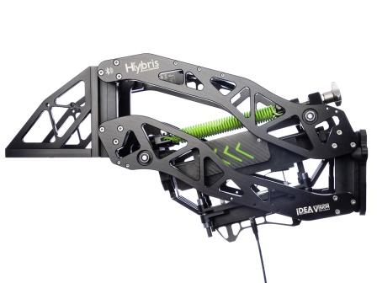

Hybris Shock Absorber, das 14 kg wiegende Stabilisierungssystem für Kamerafahrten der Idea Vision GmbH

**Bildnachweis: IDEA VISION GmbH**

Bild 2 ACE IDEA VISION Hybris Shock Absorber Action_2160 px 300 dpi.jpg

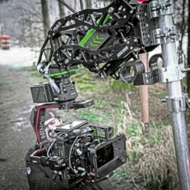

Mit Hybris Shock Absorber verhindern Kameraprofis das Ruckeln und Verwackeln von Bildern bei Actionszenen auch auf unwegsamem Terrain

**Bildnachweis: IDEA VISION**

Bild 3 ACE IDEA VISION Hybris Shock Absorber Action 2016 x2634 300 dpi.jpg

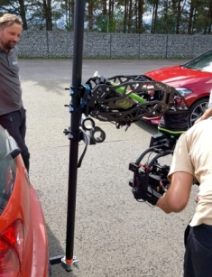

Hybris Shock Absorber trägt Filmgeräte bis zu 40 kg und hält dank Wirbelstrombremse, Feder und Strukturdämpfern von ACE Stöße und Vibrationen von ihnen fern

**Bildnachweis: IDEA VISION**

Bild 4 ACE Strukturdaempfer TR.tif

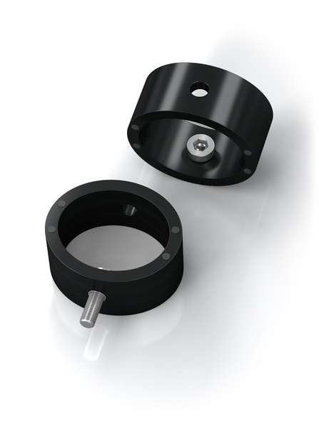

Die von IDEA VISION eingesetzten Strukturdämpfer der TUBUS-Familie TR zeichnen sich durch weiche Verzögerung und Energieaufnahme bis 45 Nm/Hub bei maximalen Hüben von 50 mm aus

**Bildnachweis: ACE**

Bild 5 Grafik ACE Strukturdaempfer TR.tif

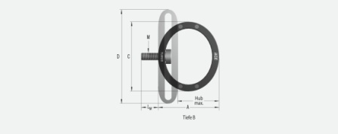

Die dank mitgelieferter Spezialschraube sofort einbaufertigen, wartungsfreien Strukturdämpfer der TR-Baureihe werden radial beansprucht und verzögern sehr lang und weich

**Bildnachweis: ACE**

Bild 6 Portrait Mark Fellinger IDEA VISION.jpg



*„Unsere Hybris Shock Absorber sind oft in sehr rauen Umgebungen unterwegs. Dafür waren wir auf der Suche nach einer Zusatzdämpfung, die am Ende des Federwegs für einen sanften Anschlag sorgt und das stabile Bild der Kamera erhält.“*

**Bildnachweis: IDEA VISION**

Bild 7 Portrait Hans-Jürgen Greindl ACE.jpg



*„Nachdem ich die leichten Alu-Titan-Gestelle der Hybris Shock Absorber gesehen habe, war klar, dass sich an diesen auch unsere TUBUS-Strukturdämpfer gut und schnell für jeden Dreh quasi nach Maß verschrauben lassen.“*

**Bildnachweis: ACE**

**Links**

<https://www.ace-ace.de/de/produkte/daempfungstechnik/strukturdaempfer/tubus-tr.html>

<https://www.ace-ace.de/de/produkte/daempfungstechnik/strukturdaempfer/tubus-tr/tr/tr83-50.html>

<https://idea-vision.de/>

<https://idea-vision.de/hybris>

[www.youtube.com/channel/UCVE03D-w5IJjFJUyx9TXSGg](http://www.youtube.com/channel/UCVE03D-w5IJjFJUyx9TXSGg)

**Messetermine**

**Stabilus und Fabreeka**

04. - 06.06.2024, Automotive Testing Expo, Stuttgart, Deutschland, Halle, Stand: 8424

**Stabilus und ACE**

18. - 19.09.2024, All About Automation, Chemnitz, Deutschland, Halle, Stand: noch offen

05. - 07.11.2024, FMB, Bad Salzuflen, Deutschland, Halle, Stand: noch offen

13. - 14.11.2024, Precisiebeurs, S'Hertogenbosch, Niederlande, Halle, Stand: noch offen

**Ihre Kontakte**

## ACE Stoßdämpfer GmbH

Albert-Einstein-Str. 15

40764 Langenfeld

Deutschland

Tel.: +49 2173 9226-10

info@ace-int.eu

www.ace-ace.de

**IDEA VISION GmbH**

Anzengruberstr. 16

83059 Kolbermoor

Deutschland

Tel.:+49 8031 9085795

mark.fellinger@idea-vision.de

www.idea-vision.de

Bei Rückfragen wenden Sie sich bitte an den Autor:

Robert Timmerberg M. A., Fachjournalist (DFJV), plus2 GmbH, Marienstr. 39,

40210 Düsseldorf, i. A. von ACE Stoßdämpfer GmbH, Tel.: +49 179 5901232